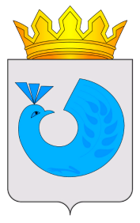  РОССИЙСКАЯ ФЕДЕРАЦИЯ  Администрация  Кинель-Черкасского района  Самарской области  ул. Красноармейская, 69  с. Кинель-Черкассы, Самарская область,446350  телефон (факс) 8(84660) 40731  Email: admkch_ob.otdel@mail.ru  от ______________ № _______ |  | Руководителю Управления делами сельского поселения Кинель-Черкассы  А.Ю. Сорокину  Главам сельских поселений  м.р. Кинель-Черкасский  Самарской области  (по списку)
Уважаемые коллеги!

Прошу предоставить в комиссию по предупреждению и ликвидации чрезвычайных ситуаций и обеспечению пожарной безопасности Кинель-Черкасского района в срок до 12.06.2022 года сведения о подготовке населенных пунктов к пожароопасному сезону 2023 года в соответствии с приложением на электронную почту: GOuCHSK-CH@yandex.ru.
Приложение: на 1 л. в эл. виде.

Заместитель Главы Администрации района
по вопросам жилищно-коммунального хозяйства М.М.Сибарцев

Долгополов 46298

